Оценка надежности и сопоставительный анализ
эффективности применения шахтных погрузочных машин

А.С.Носенко, А.А.Домницкий
Шахтинский институт (филиал) ЮРГПУ (НПИ) имени М.И. Платова

Аннотация: В статье приведена методика моделирования работы погрузочной машины на основе метода статистических испытаний и рассмотрен способ определения текущих удельных затрат. Внедрение разработанной методики позволит определять затраты предприятия при использовании машины по назначению на основе случайных параметров наработок на отказ и среднего времени восстановления работоспособного состояния. Кроме того, упрощается процедура оценки эффективности предлагаемой конструктивно - кинематической схемы машины и прогноз ожидаемых показателей надежности и оптимального времени ее эксплуатации. Заданы исходные данные для расчета и основные результаты технико-экономического анализа работы погрузочных машин 2ПНБ2 и МПНК с новым рабочим органом повышенной ремонтопригодности.
Ключевые слова: моделирование, метод статистических испытаний, удельные затраты, шахтные погрузочные машины.

Одним из показателей надежности, определяющим технический уровень горнопроходческих машин, считается приведенная стоимость технического обслуживания. Показатель соответствует определенному техническому состоянию и не может использоваться при решении задач оптимизации. Исследования в области шахтных погрузочных машин свидетельствует о том, что отказы отдельных узлов и деталей подчиняется экспоненциально-степенному закону распределения, а время восстановления работоспособного состояния - логарифмически нормальному [1-3].
Рассмотрим методику моделирования работы погрузочной машины с применением метода статистических испытаний и определения текущих затрат на эксплуатацию погрузочной машины.
Метод статистических испытаний подробно приведен в работе [1] и заключается в решении задач на основе изучения случайного процесса, когда текущие параметры соответствуют искомым. В этом случае необходимо иметь генератор случайных чисел с различными законами их распределения.
Например, для моделирования экспоненциального закона распределения случайной величины, $F\left(x\right)=\begin{aligned}\left\{0, \text{при} x≤0 | \right.\end{aligned}$, достаточно принять $f\left(x\right)=−\frac{1}{λ}\text{ln}\left(1−x\right)$,
Для решения задачи с дискретными случайными величинами (наработка до отказа, время восстановления), используются специальные приемы [1].
Проведенные исследования выполнены с целью установления удельных затрат на эксплуатацию погрузочной машины с учетом случайных законов распределения наработок и времени восстановления работоспособного состояния отдельных узлов и частей машины на заданный момент отработки ресурса. Такой подход позволяет оценить эффективность применения той или иной конструкции машины, а также прогнозировать ожидаемые показатели надежности.
Технология моделирования с учетом логико-вероятностного анализа и методов статистических испытаний заключается в следующем:
1. Выбор и конструктивно-кинематический анализ погрузочной машины и ее составных частей: нагребающая часть, ходовая тележка и перегружатель, элементы привода.
2. Составление и обоснование расчетной логико-математической модели надежности исследуемого образца.
3. Формализация закона распределения наработок до отказа $\left(T_{\text{oi}}\right)$ и времени восстановления работоспособного состояния $\left(T_{\text{Вi}}\right)$ и назначение параметров $\left(λ_{i}, μ_{i}\right)$ с учетом заданных горнотехнических условий проведения выработки.
4. Разработка алгоритма решения в зависимости от поставленной задачи.
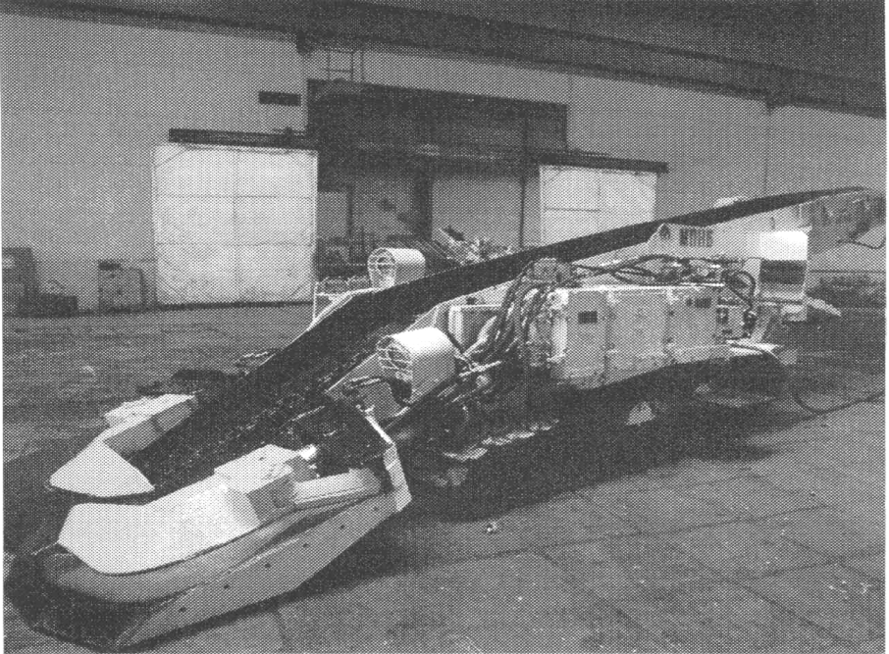
Нами проведена оценка надежности и сопоставительный анализ эффективности применения шахтной погрузочной машины 2ПНБ2 и экспериментального образца машины МПНК (рисунок 1) [4-5].

Рис. 1.- Экспериментальный образец погрузочной машины МПНК
В таблице 1 определены исходные данные для выполнения расчетов и технико-экономического анализа работы погрузочных машин 2ПНБ2 и МПНК с новым рабочим органом повышенной ремонтопригодности.
Рассчитанные по предлагаемой методике прогнозные технико-экономические показатели эффективности погрузочной машины МПНК в сравнении с базовым вариантом (машина 2ПНБ2), отражены в таблице 2.

Таблица №1
Назначенные параметры для интерпретации наработок на
отказ погрузочных машин 2ПНБ2 и МПНК
Узел машины (деталь) | Назначенный ресурс, м³ Т_{н.р.} | Наработка на отказ, м³  V_{о} | Время восстановления, час  Т_{в} | Параметр экспоненциального закона распределения наработок на отказ,  λ * 10⁻³ | Параметр экспоненциального закона распределения времени восстановления,  μ
2ПНБ2
Погрузочный орган
Конический редуктор лап | 20000 | 5000 | 5 | 0,25 | 0,2
Промежуточный редуктор лап | 20000 | 4500 | 5 | 0,25 | 0,2
Вал синхронизирующий | 20000 | 8500 | 10 | 0,1 | 0,1
Кулисный механизм | 20000 | 4000 | 2 | 0,3 | 0,5
Кривошипный механизм | 20000 | 15000 | 3 | 0,05 | 0,4
Вертикальный вал редуктора лап | 20000 | 15000 | 6 | 0,05 | 0,2
По погрузочному органу | 100000 |  | 8 | 1,0 | 0,1
Ходовая тележка
Тормозные фрикционы | 20000 | 2500 | 3 | 0,4 | 0,3
Натяжное устройство | 20000 | 4000 | 3 | 0,25 | 0,3
Вал привода хода | 20000 | 9000 | 5 | 0,1 | 0,12
Балансиры | 20000 | 15000 | 12 | 0,05 | 0,1
Фрикционы | 20000 | 7000 | 0,75 | 0,15 | 1,5
Траковые секции | 20000 | 1500 | 2 | 0,75 | 0,5
По ходовой тележке | 100000 |  | 4,5 | 1,75 | 0,2

Продолжение таблицы № 1
Скребковый перегружатель
Листы фартуков | 20000 | 6500 | 3 | 0,15 | 0,3
Хвостовая секция | 20000 | 4500 | 4 | 0,2 | 0,02
Вал привода | 20000 | 6500 | 3 | 0,15 | 0,3
Вал звезды | 20000 | 15000 | 10 | 0,1 | 0,1
Приводной редуктор | 20000 | 14000 | 10 | 0,1 | 0,1
Скребковая цепь | 20000 | 9000 | 12 | 0,11 | 0,08
По скребковому перегржателю | 100000 |  | 15 | 0,75 | 0,1
Гидрооборудование
Насос | 20000 | 4800 | 1 | 0,21 | 1
Гидроблоки | 20000 | 3500 | 2 | 0,29 | 0,5
Гидравлика | 20000 | 4500 | 0,5 | 0,22 | 2
Гидрозамок | 20000 | 5400 | 1 | 0,19 | 1
По гидрооборудо-ванию | 20000 |  | 1,12 | 0,9 | 0,59
МПНК
Погрузочный орган
Лапа | 20000 | 20000 | 2 | 0,05 | 0,5
Шарниры | 20000 | 1500 | 12 | 0,05 | 0,1
Гидророблоки | 20000 | 6500 | 3 | 0,15 | 0,3
Узел уплотнений гидроцилиндров | 20000 | 7000 | 0,75 | 0,15 | 1,3
Гидроцилиндр | 25000 | 8000 | 3 | 0,15 | 0,3
Стол | 100000 | 20000 | 3 | 0,05 | 0,3
По погрузочному органу | 100000 |  | 3,75 | 0,6 | 0,25
Ходовая тележка
Вал привода хода | 20000 | 5000 | 6 | 0,2 | 0,2
Цепь траковая | 20000 | 4500 | 3 | 0,25 | 0,33
По ходовой тележке | 100000 |  |  | 0,4 | 0,2
Скребковый перегружатель
Приемный бункер | 20000 | 5500 | 1 | 0,2 | 1
Хвостовая секция | 20000 | 7-00 | 65 | 0,15 | 0,15
Скребковая цепь | 20000 | 5500 | 1 | 0,2 | 1
По перегружателю | 100000 |  | 1 | 0,3 | 1

Продолжение таблицы № 1
Гидрооборудование
Гидроблок | 20000 | 2700 | 0,67 | 0,37 | 1,5
Гидромотор | 20000 | 2300 | 6 | 0,43 | 0,17
Гидроцилиндр | 20000 | 1800 | 3 | 0,55 | 0,33
Гидравлика | 20000 | 4000 | 0,5 | 0,25 | 2
Гидронасос | 20000 | 6200 | 3 | 0,16 | 0,33
Гидрозамок | 20000 | 6300 | 3 | 0,16 | 0,33
По гидроприводу | 20000 |  | 3,02 | 2,65 | 0,31

Таблица № 2
Прогнозные технико-экономические показатели
эффективности погрузочных машин 2ПНБ2 и МПНК
Наименование | С_{уд,} руб/м³ | С_{уд}', руб/м³
Наименование | 2ПНБ2/МПНК | 2ПНБ2/МПНК
Погрузочный орган | 9,5 / 6,5 | 9,5 / 6,5
Ходовая тележка | 7 / 4 | 7 / 3,5
Скребковый перегружатель | 12 / 7 | 10 / 6,5
Гидрооборудование | 6 / 17 | 8 / 16
Затраты на восстановление работоспособного состояния | 32 / 32 | 33 / 33
Затраты на проведение тех. обслуживание | 41 / 41 | 31 / 31
Общие затраты на эксплуатацию машин | 120 / 120 | 100 / 100
С_{уд,}- для времени наработки до 1-го капитального ремонта (2·10⁴ м³),
С_{уд,}'- для времени отработки назначенного ресурса (10⁵ м³),

Расчеты показывают, что улучшение показателей надежности нагребающей части машины МПНК обеспечивает снижение удельных затрат до 6,5 руб/м³. Но, в виду повышения нагрузки на гидравлический привод, падает надежность машины в целом, что приводит к увеличению затрат по ликвидации отказов. В результате чего, суммарные удельные затраты, получаются одинаковыми и составляют около 100 руб/м³.
Литература
1. Носенко А.С. Рабочие процессы, параметры и эффективность шахтных погрузочных машин с гидравлическими приводами: дис. ... д-р техн. наук: 05.05.06. Новочеркасск, 2000, 279 с.
2. Носенко А.С., Хазанович В.Г., Носенко В.В., Шемшура Е.А. Выбор комплектов оборудования для проведения подготовительных выработок на основании фактических показателей надежности// Горное оборудование и электромеханика. 2009. №7. С. 8-11.
3. Шемшура Е.А. Пути оптимизации системы эксплуатации горнопроходческого оборудования// Инженерный вестник Дона, 2013. №4. URL: ivdon.ru/magazine/archive/n4y2013/2001.
4. Хазанович Г.Ш., Ляшенко Ю.М., Носенко А.С., Остановский А.А., Никитин Е.В. Разработка гидрофицированных погрузочных и транспортных модулей горнопроходческих машин. // Научно-технические проблемы строительства вертикальных стволов, околоствольных дворов, горизонтальных и наклонных выработок: сб. науч. тр. / АО «Ростовшахтострой», Новочерк. гос. техн. ун-т. Новочеркасск: НГТУ, 1998. С. 159-164.
5. Носенко А.С., Каргин Р.В., Хазанович В.Г., Носенко В.В. Разработка гидрофицированных модулей погрузочно-транспортных систем. // Горное оборудование и электромеханика. 2009. №4. С. 13-16.

6. Ключникова О.В., Шаповалова А.Г., Цыбульская А.А. Основные принципы выбора типа и количества строительных машин для комплексного производства работ//Инженерный вестник Дона, 2013, №4 URL: ivdon.ru/magazine/archive/n4y2013/2064.

7. Directive 2004/54/EC of the European Parliament and of the Council of 29 April 2004 on minimum safety requirements for tunnels in the Trans-European Road Network URL: bmvit.gv.at/verkehr/strasse/tunnel/downloads/ EURL_200454EGvom762004en.pdf.
8. Agreement on Main. International Traffic Arteries (AGR) ECE/TRANS/SC.1/384 14 March 2008. URL: unece.org/fileadmin/DAM /trans/conventn/ECE-TRANS-SC1-384e.pdf.
9. Cater pillar performance handbook.Edition 41.CaterpillarInc., 2011, - 1474 p.
10. Caterpillar performance handbook. Edition 29. Caterpillar Inc., 2011.-1014p.

References
1. Nosenko A.S. Rabochie processy, parametry i jeffektivnost' shahtnyh pogruzochnyh mashin s gidravlicheskimi privodami [Work process, parameters and efficiency underground loading machines with hydraulic drive]: dis. ... d-r tehn. nauk: 05.05.06. Novocherkassk, 2000. 279 p.
2. Nosenko A.S., Hazanovich V.G., Nosenko V.V., Shemshura E.A. Mining Equipment and Electromechanics. 2009. №7. Pp. 8-11.
3. Shemshura E.A. Inženernyj vestnik Dona (Rus), 2013. №4. URL: ivdon.ru/magazine/archive/n4y2013/2001.
4. Hazanovich G.Sh., Ljashenko Ju.M., Nosenko A.S., Ostanovskij A.A., Nikitin E.V. Nauchno-tehnicheskie problemystroitel'stva vertikal'nyh stvolov, okolostvol'nyh dvorov, gorizontal'nyh i naklonnyh vyrabotok: trudy. Novocherkassk: NGTU, 1998. Pp. 159-164.
5. Nosenko A.S., Kargin R.V., Hazanovich V.G., Nosenko V.V. Mining Equipment and Electromechanics. 2009. №4. Pp. 13-16.

6. Kljuchnikova O.V., Shapovalova A.G., Cybul'skaja A.A. Inženernyj vestnik Dona (Rus), 2013, №4 URL: ivdon.ru/magazine/archive/n4y2013/2064.
7. Directive 2004/54/EC of the European Parliament and of the Council of 29 April 2004 on minimum safety requirements for tunnels in the Trans-European Road Network URL: bmvit.gv.at/verkehr/strasse/tunnel/downloads/ EURL_200454EGvom762004en.pdf.
8. Agreement on Main. International Traffic Arteries (AGR)ECE/TRANS/SC.1/384 14 March 2008. URL: unece.org/fileadmin/DAM/ trans/conventn/ECE-TRANS-SC1-384e.pdf.
9. Cater pillar performance handbook.Edition 41.CaterpillarInc., 2011. 1474 p.
10. Caterpillar performance handbook. Edition 29. Caterpillar Inc., 2011.1014p.

